Федеральное государственное автономное образовательное учреждение высшего образования «Национальный исследовательский университет ИТМО»

Факультет программной инженерии и компьютерной техники

Основы профессиональной деятельности

Лабораторная работа №1

Основные команды ОС системы UNIX

Вариант 2467

Выполнил:

Шалабодов Ярослав Дмитриевич, Р3110

Проверил:

Остапенко Ольга Денисовна

Санкт-Петербург 2025

**Содержание:**

**1.** **Задания** 3

**2.** **Порядок выполнения работы** 3

**3.** **Выводы** 8

# **Задания**

1. Создать приведенное в варианте 2467 дерево каталогов и файлов с содержимым. В качестве корня дерева использовать каталог ***lab0*** своего домашнего каталога. Для создания и навигации по дереву использовать команды: *mkdir, echo, cat, touch, ls, pwd, cd, more, cp, rm, rmdir, mv*.

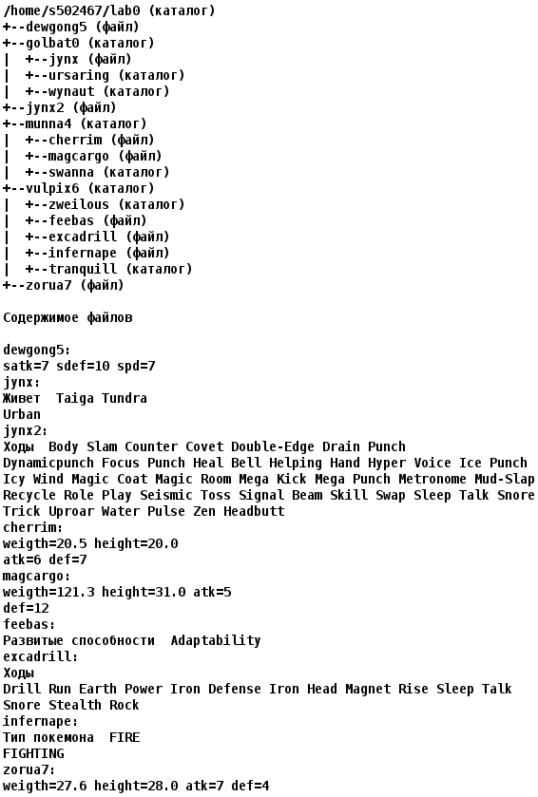

2. Установить согласно заданию права на файлы и каталоги при помощи команды *chmod*, используя различные способы указания прав.

* ***dewgong5***: владелец должен читать и записывать файл; группа-владелец должна записывать файл; остальные пользователи должны не иметь никаких прав
* golbat0: владелец должен читать директорию и переходить в нее; группа-владелец должна только переходить в директорию; остальные пользователи должны записывать директорию
* ***jynx***: r--r--r--
* ***ursaring***: права 337
* ***wynaut***: права 771
* ***jynx2***: r--r--r--
* ***munna4***: права 571
* ***cherrim***: права 066
* ***magcargo***: владелец должен читать файл; группа-владелец должна читать файл; остальные пользователи должны читать файл
* ***swanna***: -wx--x--x
* ***vulpix6***: владелец должен записывать директорию и переходить в нее; группа-владелец должна записывать директорию и переходить в нее; остальные пользователи должны записывать директорию и переходить в нее
* ***zweilous***: владелец должен читать директорию и переходить в нее; группа-владелец должна записывать директорию и переходить в нее; остальные пользователи должны читать, записывать директорию и переходить в нее
* ***feebas***: владелец должен читать и записывать файл; группа-владелец должна записывать файл; остальные пользователи должны не иметь никаких прав
* ***excadrill***: права 044
* ***infernape***: rw-r-----
* ***tranquill***: права 571
* ***zorua7***: владелец должен читать и записывать файл; группа-владелец должна записывать файл; остальные пользователи должны записывать файл

3. Скопировать часть дерева и создать ссылки внутри дерева согласно заданию при помощи команд *cp* и *ln*, а также команды *cat* и перенаправления ввода-вывода.

* скопировать рекурсивно директорию ***golbat0*** в директорию ***lab0/golbat0/wynaut***
* создать символическую ссылку c именем ***Copy_5*** на директорию ***golbat0*** в каталоге ***lab0***
* объеденить содержимое файлов ***lab0/munna4/magcargo***, ***lab0/vulpix6/feebas***, в новый файл ***lab0/jynx2_48***
* cоздать символическую ссылку для файла ***dewgong5*** с именем ***lab0/vulpix6/excadrilldewgong***
* скопировать файл ***jynx2*** в директорию ***lab0/vulpix6/tranquill***
* скопировать содержимое файла ***jynx2*** в новый файл ***lab0/vulpix6/infernapejynx***
* cоздать жесткую ссылку для файла ***jynx2*** с именем ***lab0/munna4/magcargojynx***

4. Используя команды *cat, wc, ls, head, tail, echo, sort, grep* выполнить в соответствии с вариантом задания поиск и фильтрацию файлов, каталогов и содержащихся в них данных.

* Подсчитать количество символов содержимого файлов: ***jynx, cherrim, magcargo, feebas,*** результат записать в файл в директории ***/tmp***, ошибки доступа перенаправить в файл в директории ***/tmp***
* Вывести рекурсивно список имен и атрибутов файлов в директории ***lab0***, заканчивающихся на символ 'l', список отсортировать по имени a->z, подавить вывод ошибок доступа
* Вывести содержимое файлов с номерами строк в директории ***golbat0***, оставить только строки, заканчивающиеся на 'h', регистр символов игнорировать, добавить вывод ошибок доступа в стандартный поток вывода
* Подсчитать количество символов содержимого файла ***jynx2***, результат дописать в тот-же файл, добавить вывод ошибок доступа в стандартный поток вывода
* Вывести три первых элемента рекурсивного списка имен и атрибутов файлов в директории ***lab0***, начинающихся на символ 'z', список отсортировать по возрастанию размера, подавить вывод ошибок доступа
* Вывести содержимое файлов: ***cherrim, magcargo, feebas***, исключить строки, заканчивающиеся на 'k', ошибки доступа перенаправить в файл в директории ***/tmp***

5. Выполнить удаление файлов и каталогов при помощи команд *rm* и *rmdir* согласно варианту задания.

* Удалить файл ***zorua7***
* Удалить файл ***lab0/vulpix6/infernape***
* удалить символические ссылки ***Copy\****
* удалить жесткие ссылки ***lab0/munna4/magcargojy\****
* Удалить директорию ***golbat0***
* Удалить директорию ***lab0/vulpix6/zweilous***

# **Порядок выполнения работы**

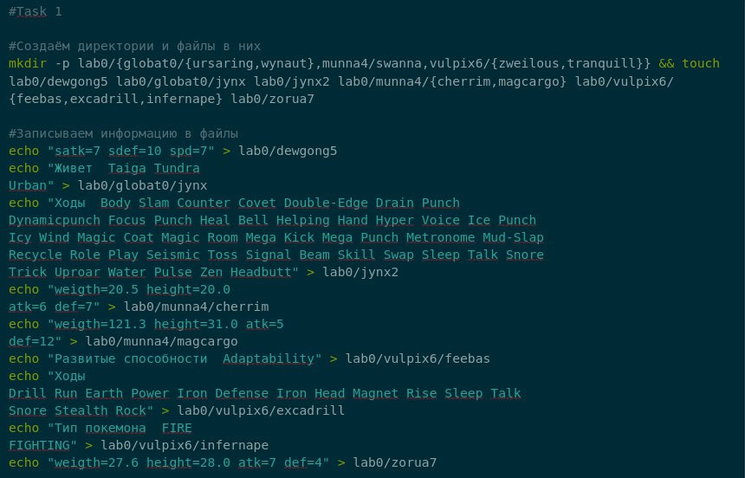

Рисунок . – Выполнение задания 1

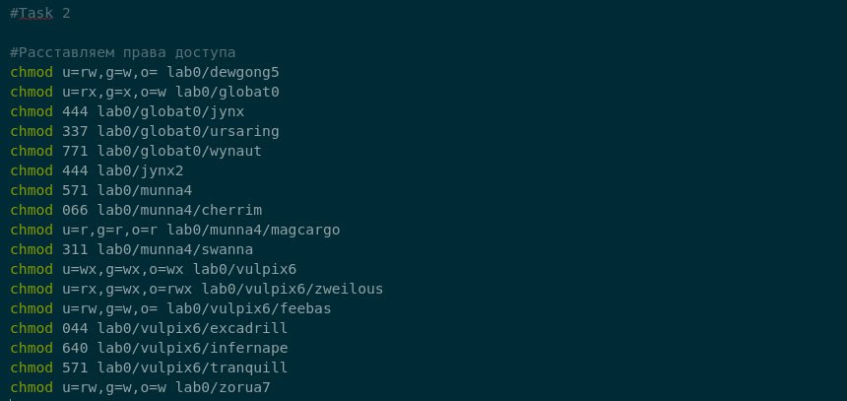

Рисунок .2 – Выполнение задания 2

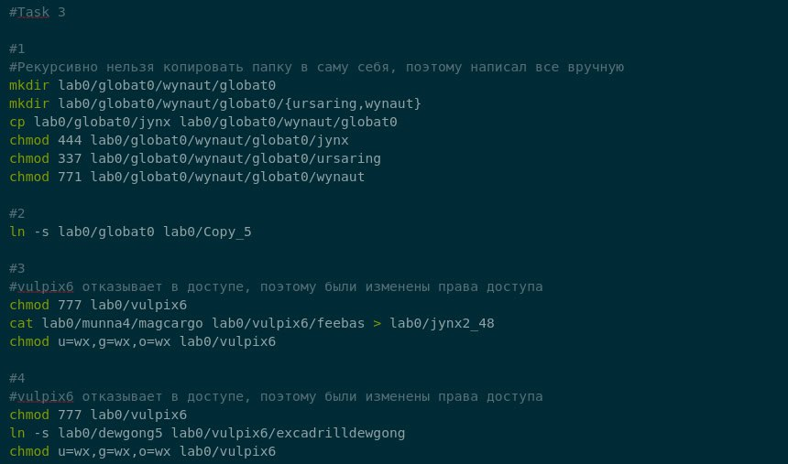

Рисунок .3 – Выполнение пунктов 1-4 задания 3

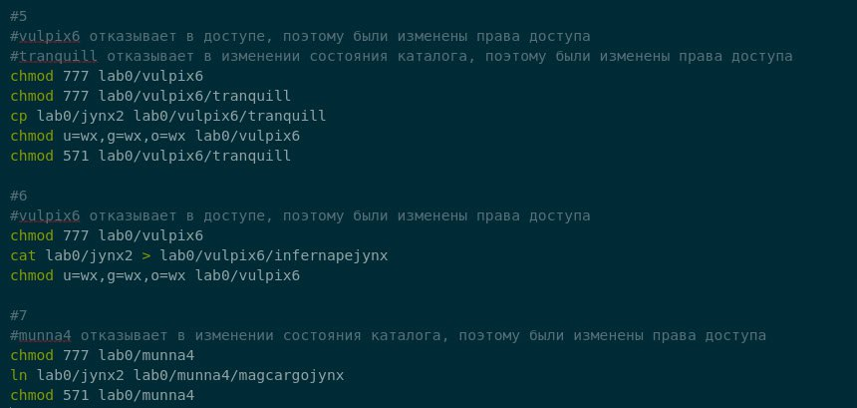

Рисунок .4 – Выполнение пунктов 5-7 задания 3

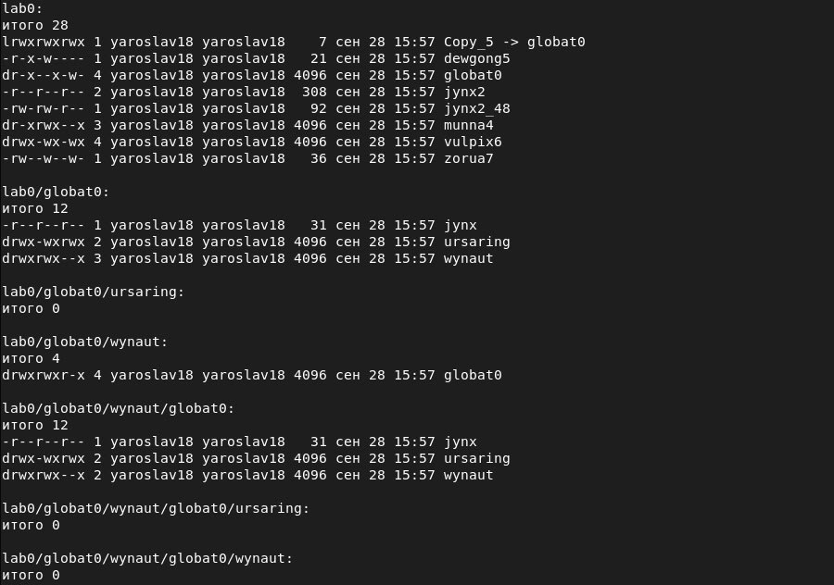

Рисунок .5 – Иерархия каталогов, полученная при помощи команды «ls -lR» из директории lab0 после выполнения задания 3 (1 часть)

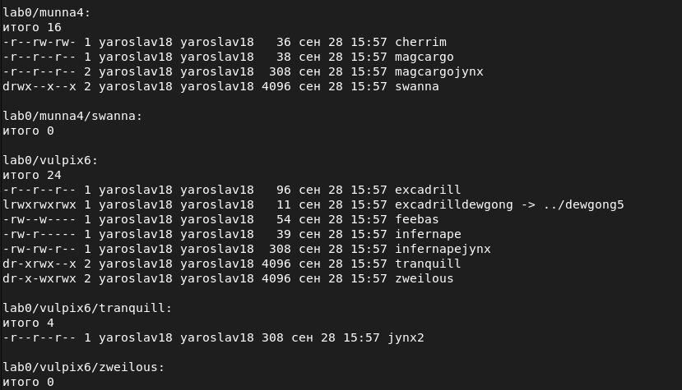

Рисунок .6 – Иерархия каталогов, полученная при помощи команды «ls -lR» из директории lab0 после выполнения задания 3 (2 часть)

Подсчитать количество символов содержимого файлов: ***jynx, cherrim, magcargo, feebas,*** результат записать в файл в директории ***/tmp***, ошибки доступа перенаправить в файл в директории ***/tmp***

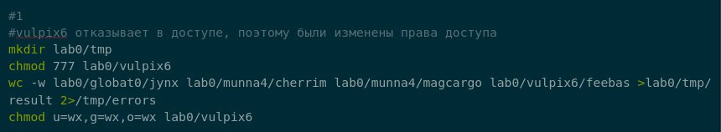

Рисунок 2.7 – Код задания 4 пункт 1

Вывести рекурсивно список имен и атрибутов файлов в директории ***lab0***, заканчивающихся на символ 'l', список отсортировать по имени a->z, подавить вывод ошибок доступа

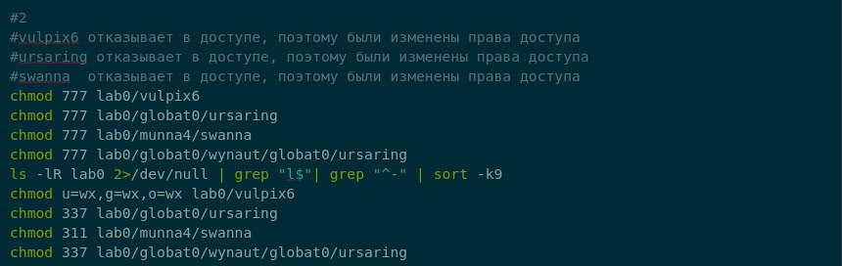

Рисунок 2.8 – Код задания 4 пункт 2



Рисунок 2.9 – Вывод задания 4 пункт 2

Вывести содержимое файлов с номерами строк в директории ***golbat0***, оставить только строки, заканчивающиеся на 'h', регистр символов игнорировать, добавить вывод ошибок доступа в стандартный поток вывода

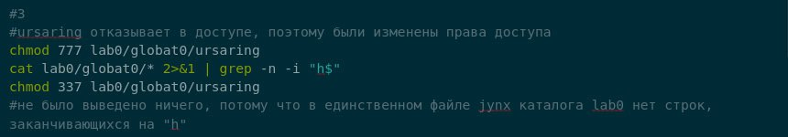

Рисунок 2.10 – Код задания 4 пункт 3

Подсчитать количество символов содержимого файла ***jynx2***, результат дописать в тот-же файл, добавить вывод ошибок доступа в стандартный поток вывода

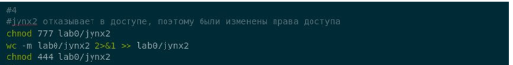

Рисунок 2.11 – Код задания 4 пункт 4

Вывести три первых элемента рекурсивного списка имен и атрибутов файлов в директории ***lab0***, начинающихся на символ 'z', список отсортировать по возрастанию размера, подавить вывод ошибок доступа

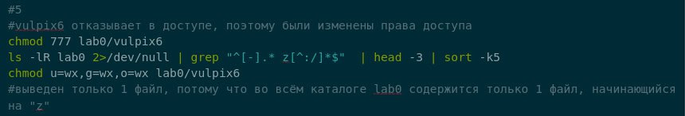

Рисунок 2.12 – Код задания 4 пункт 5



Рисунок .13 – Вывод задания 4 пункт 5

Вывести содержимое файлов: ***cherrim, magcargo, feebas***, исключить строки, заканчивающиеся на 'k', ошибки доступа перенаправить в файл в директории ***/tmp***

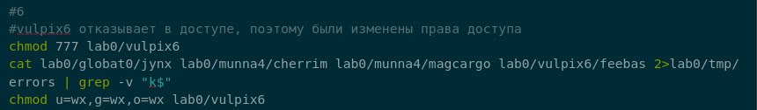

Рисунок 2.14 – Код задания 4 пункт 6

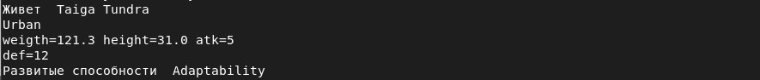

Рисунок .15 – Вывод задания 4 пункт 6

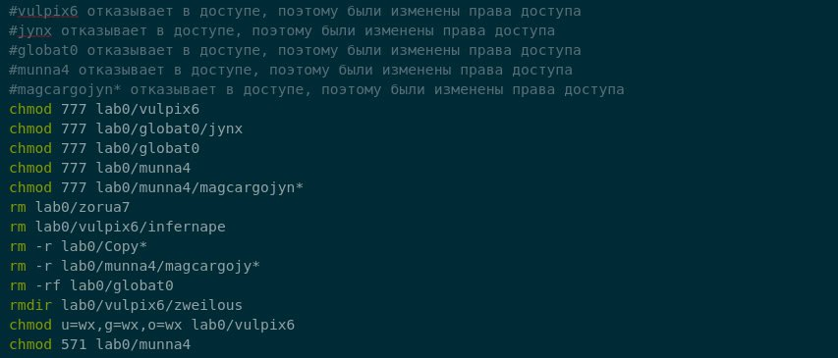

Рисунок 2.16 – Выполнение задания 5

Ссылка на репозиторий GitHub, где хранится файл с исходным кодом задания: <https://github.com/Gh0st1yAnge1/ITMO/tree/main/ОПД>

# **Выводы**

В результате выполнения лабораторной работы №1 по основам профессиональной деятельности по теме «Основные команды ОС системы UNIX»:

1. Изучены такие новые команды ОС системы UNIX, как: mkdir, echo, cat, touch, ls, pwd, cd, more, cp, rm, rmdir, mv, cp, ln, chmod, wc, head, tail, echo, sort, grep, rm, rmdir.
2. Получены знания о каждой из изученных команд: когда, для чего используется, какой результат выполнения, особенности команд и сложности понимания работы каждой из них.
3. Изученный материал можно использовать для работы с ОС системы UNIX.